СИСТЕМА РАБОТЫ НАД РАЗВИТИЕМ РЕЧИ
И КОММУНИКАТИВНЫХ СПОСОБНОСТЕЙ УЧАЩИХСЯ
Речь - основа всякой умственной деятельности, средство
коммуникации. Психолог Н.И. Жинкин писал «Речь - это канал развития
интеллекта... Чем раньше будет усвоен язык, тем богаче, тем легче и полнее
будут усваиваться знания».
Умения учеников сравнивать, классифицировать, систематизировать,
обобщать формируются в процессе овладения знаниями через речь и
проявляются также в речевой деятельности. Логически четкая,
доказательная, образная устная и письменная речь - показатель его
умственного развития.
Успехи учащихся в связной речи обеспечивают и в большей мере
определяют успех в обучении по всем предметам, в частности способствуют
формированию полноценного навыка чтения и повышению орфографической
грамотности.
Так же как объективно существует связь между языком и мышлением,
между уровнем развития речи и степенью умственного развития ученика,
развитием его мыслительных способностей, так существует органическая
связь между устной и письменной речью.
Современная методика развития речи позволяет выделить принципиальные
положения, такие как:
- Связь работы по развитию речи с развитием мышления.
- Взаимосвязь между устной и письменной речью.
Работу над развитием речи необходимо начинать с диагностики
психических процессов учащихся.
На начало года по данным психолога в первом классе:
по словарному запа высокий - 31% уровень
средний - 66%
низкий - 3%
по вниманию высокий - 45%
средний - 41%
низкий - 14%
по памяти высокий - 49%
средний-41%
низкий - 10%
Опираясь на данные психолога, с учетом проведенной своей
диагностики по отдельным параметрам строится работа по развитию речи.
На конец года по результатам работы по развитию речи планируется
проведение диагностики по темам:
- Словарный запас.
- Составление предложения из слов.
- Членение сплошного текста на предложения.
- Восстановление деформированного текста.
- Свободное рассказывание по материалам наблюдений.
Голос и речь даны человеку для выражения мыслей и чувств. Это закон
природы. Научиться его соблюдать - задача каждого. Л. Выготский говорил:
«Развитие родного языка начинается со свободного спонтанного пользования
речью и завершается осознанием форм и овладения ими».
Работа по развитию речи требует разнообразных приемов и средств. В
процессе занятий многократно меняются учебная ситуация и мотивы речи.
Чтобы дети говорили хорошо, живо, эмоционально, интересно, чтобы они
стремились улучшить свою речь, надо «ввести учащихся в роль
увлекательного рассказчика», умеющего передать замысел простыми
словами. Важное значение имеет целевая установка каждого
самостоятельного высказывания детей: необходимо требовать от ученика
рассказывать так, чтобы слушатели поняли его мысль, представили себе
описываемую им картину, почувствовали бы его отношение к высказанному.
Учащиеся уже с 1 класса постепенно знакомятся с требованиями, которые
предъявляются к их речи, осознают, что значит говорить на тему, раскрывать
основную мысль, говорить связно.
Основные виды работ 1 кл - пересказ и рассказывание. Уже в период
обучения грамоте дети овладевают приемами распознавания предложений в
контексте о ком, о чем говорится в предложении. Знакомятся с признаками
связного текста: единство содержания, связность изложения, завершенность,
наличие заголовка. Большое место отводится работе с деформированными
текстами. Зная признаки связного текста, учимся пересказу. При обучении
пересказу обязательно обращается внимание на связь между содержанием и
заглавием. Ведь именно по заголовку складывается первоначальное
представление о чем идет речь в тексте. Затем делим текст на части.
I часть - начальная, где делается обозначение темы, II часть - раскрытие
темы, III часть - завершение.
Определяем идею (основную мысль). Анализируя каждую часть,
стараюсь наиболее полно раскрыть смысл прочитанного. Обязательно
проводится речевая подготовка.
Одним из приемов работы по развитию речи является свободный
рассказ. Целью ставлю развитие наблюдательности, вызвать желание
делиться впечатлениями, формировать умение живо и эмоционально
рассказать об увиденном и пережитом.
К видам работ по развитию речи относятся и описание картин,
членение сплошного текста на предложения, составление предложений из
слов, объединенных одной темой и редактирование текста самими детьми,
где они учатся заменять повторяющую часть речи другой.
Работа по развитию речи многогранна. Обогащение словаря младших
школьников является одним из направлений в развитии речи. Чем богаче
активный словарный запас человека, тем содержательнее, доходчивее,
грамотнее и красивее его устная и письменная речь.
Как важно научить детей наблюдать, думать, читать, передавать мысль
словом.
В своей практике использую различные приемы ознакомления с
новыми словами и их значениями: выяснение значения путем показа
картинки, уточнение значения по толковому словарю, подбор синонимов и
антонимов, словообразовательный и этимологический анализ. Знакомство с
простыми случаями многозначности, омонимами. Омонимы мы изучали в
игре, отгадывая загадки. «Есть всегда он у людей, есть всегда у кораблей»
(нос). «Я в дверях, я в замке, я и в нотной строке, я и гайку отвинчу и могу,
если хочу, телеграмму передать и загадку разгадать» (ключ).
Изучая тему антонимов опиралась на пословицы и поговорки, которые
обладают большой выразительной силой. «Ученье - свет, а не ученье - тьма».
«Не бойся врага умного, бойся друга глупого» и т.д.
Как отмечает психолог Н.И. Жинкин, основная трудность развития
речи в школе состоит в том, что «ситуация урока снимает естественную
коммуникативность речи... И наша задача состоит в том, чтобы превратить
искусственное говорение в естественное высказывание, направленное на
достижение реальных целей.
Как пишет В.И. Капинос «чтобы приблизить обучение к естественным
условиям общения, надо ввести учащегося в речевую ситуацию и научить
ориентироваться в ней.
Создание речевых ситуаций - это один из методических приемов,
позволяющих эффективно работать над развитием речи (озвучивание
картинок, монологи, диалоги, воображаемый рассказ об увиденном,
дидактическая ролевая игра).
Приведу пример создания на уроке речевой ситуации при изучении
темы «Предложение». Предлагаю детям набор сюжетных картин на тему
«Летний отдых». И говорю: представьте, что это ваши фотографии, которые
остались на память о летнем отдыхе. Вы показываете фотографии своим
друзьям, им очень интересно, а вы им рассказываете, отвечаете на их
вопросы. Дети, опираясь на картинки составляли интересные рассказы.
Наиболее понравившиеся предложения мы записывали с предварительной
орфографической подготовкой. Именно прием создания речевой ситуации
влияет на качество работ и отношение детей к работе. В конце 4 класса я
сообщила детям тему сочинения:
- Ребята, скоро вы уйдете из начальной школы и у вас будут другие
учителя. А я так привыкла к вам и полюбила вас, что буду грустить. И чтобы
я не очень грустила, напишите мне письма. В письме опишите самый
дорогой и памятный день или случай, который вы надолго запомнили.
После этого дети забросали меня вопросами:
Можно я большое письмо напишу?
- А можно несколько дней описать? И т.д.
Дети загорелись желанием написать. В ходе работы уточнили о каких
событиях можно писать, что нужно писать так, чтобы читающий чувствовал
то, что чувствуешь ты, последовательно излагать материал. Подготовка
языкового оформления проходила одновременно с подготовкой содержания
(говорили о необходимости ясно выражать свои мысли, избегать тавтологии).
Одновременно проводилась орфографическая работа. В процессе
написания в трудных словах дети пропускали буквы, а на полях ставили
галочки. Самопроверкой завершили написание сочинения.
Мне очень понравилось высказывание величайшего педагога своего
времени К.Д. Ушинского. Он писал так: «Сочинение... должны составлять
главное занятие на уроках отечественного языка, но они должны быть
действительно упражнениями, т.е. по возможности, самостоятельными
усилиями учащихся выразить изустно или письменно свою самостоятельную
мысль, а не сшивкой чужих фраз».
При обучении письму сочинений очень важно соблюдать
последовательность работы.
  - Устное рассказывание по теме сочинения.
  - Чтение плана, записанного на доске до урока или коллективная
работа над планом.
  - Составление ответов на каждый вопрос плана, коллективное
обсуждение, запись на доске слов, необходимых для составления сочинения,
предупреждение орфографических ошибок.
  - Связный рассказ по плану.
  - Запись сочинения под руководством учителя.
  - Проверка записанного.
Сочинение - творческая работа. Она требует самостоятельности,
активности, увлеченности, внесение чего-то личного в текст. Дети любят
писать сочинение, любят именно его за его творческий характер, за то, что в
нем можно проявить свою самостоятельность, свое отношение.
Все эти виды работ способствуют развитию речи, мышления и создают
прочную основу для последующей языковой подготовки.
В заключении своего доклада хочу отметить, что именно
целенаправленная система работы по совершенствованию речи способствует
общему умственному развитию, формирует личностные качества.

Уровень сформированности
коммуникативных умений и навыков у учащихся 1 класса (в динамике)
Формирование лексического запаса
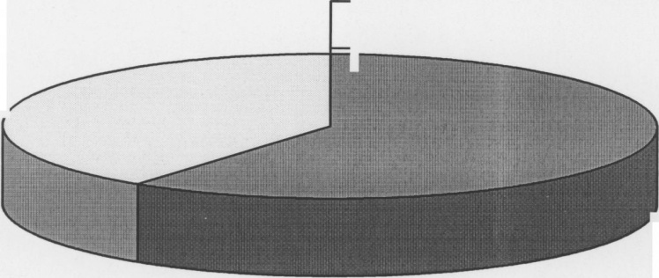
На начало года
40%

60%

Более 15 слов Менее 15 слов
89%

На конец 1 полугодия
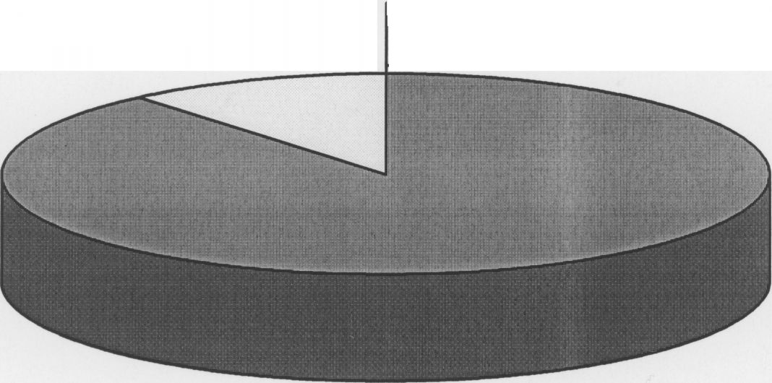
11%

Более 15 слов Менее 15 слов
Составление предложений из слов

На начало 2 полугодия
18%
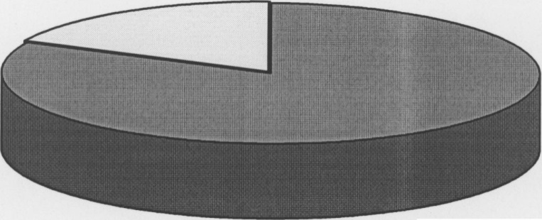
82%

Справились с заданием
Не справились с заданием

На конец года

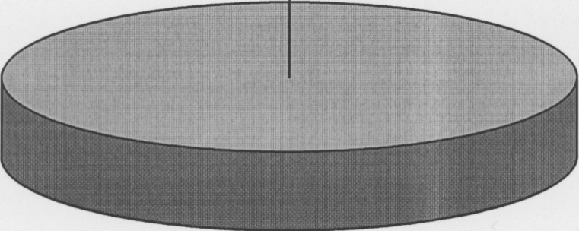
100%

Справились с заданием
Не справились с заданием

Членение простого текста на предложения.

На начало 2 полугодия

32%

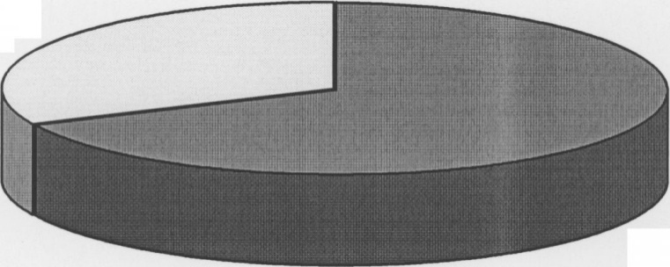
68%

Не справились с заданием
Справились с заданием

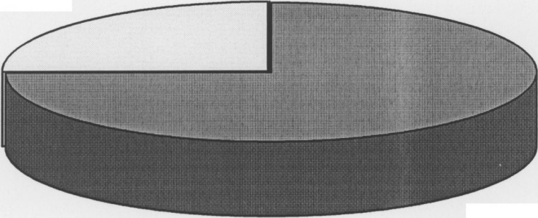
На конец года
75%
25%

Не справились с заданием
Справились с заданием

Восстановление деформированного текста.

На начало 2 полугодия

26%

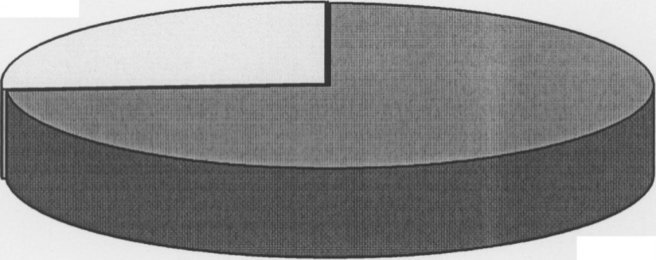
74%

Не справились с заданием
Справились с заданием

На конец года

10%

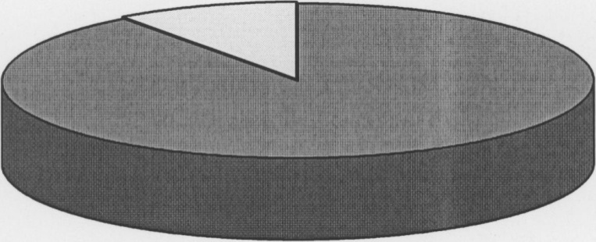
90%

Не справились с заданием
Справились с заданием

Понимание границы предложений.

На начало года.

15%

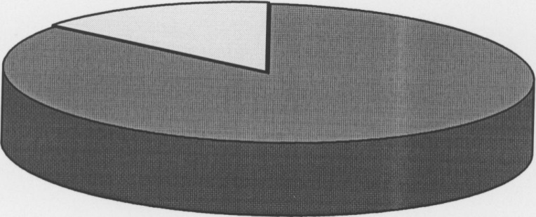
85%

Не справились с заданием
Справились с заданием

На конец 1 полугодия.

7%

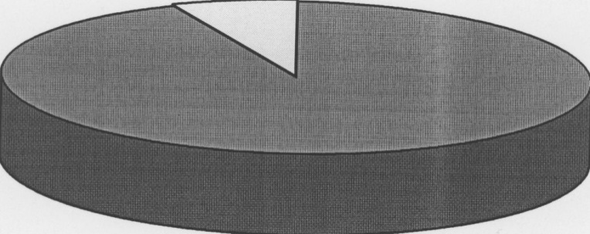
93%

Не справились с заданием
Справились с заданием

Список использованной литературы по теме:
«Развитие речи»
  - Речевые уроки: Книга для учителей нач. класс. /Под редакцией Т.А.
Ладыженской, М., 1995г./
  - Речь. Речь. Речь. / Под редакцией Т.А. Ладыженской, М., 1983г./
  - Речевые секреты. / Под редакцией Т.А. Ладыженской, М., 1990г./
  - М.Л. Закоружникова. Сочинение и изложение.
  - Н.С. Черноусова. Сочинение в начальных классах.
  - В.И.Яковлева. Сборник текстов для изложений начальных классов
  - Г.С. Швайко. Игры и упражнения для развития речи. - М., 1983г.
  - Успенский Л.П., Успенский М.Б. Учись говорить правильно.
  - Львова С.И. Язык в речевом общении.- М., 1991г.
Соловейчик М.С. Русский язык в начальных классах (методика
развития речи младших школьников)

Приемы работы
по
развитию речи

Изложение текста по вопросам,

подсказывающим слова для ответа.
1 .Ознакомление с новым видом работы - изложением.
- Чтение текста.
Синичка.
Это было зимой. К окну дома прилетела синичка.
У окна стояли дети. Они открыли форточку.
Синичка влетела в комнату. Птичка была
голодна. Она стала клевать крошки хлеба.
- Анализ текста по вопросам. Главная мысль рассказа.
- Подготовка к записи по вопросам.

 | Вопросы | Словарь
1. | Когда это было? | Форточка
2. | Кто прилетал к окну? | В комнату
3. | Кто стоял у окна? | Голодная
4. | Что сделали дети? | клевать
5. | Куда влетела синичка?
6. | Как вела себя голодная птичка?

- Пересказ текста по вопросам.
- Запись текста в процессе коллективной работы.
- Самопроверка. Чтение записанного текста по слогам,
(читают слабочитающие ученики).

Составление рассказа (устно) по серии картинок
"Кормушка".

  - Рассмотреть картинки.
Подобрать заглавие. ( "Кормушка", "Друзья птиц")
Обосновать выбор.
  - Прочитать план:
    - Птицы ищут корм.
    - Ребята расчищают кормушку.
    - Птицы получили помощь друзей.
Рассказать по плану о помощи птицам зимой.
  - Свободное высказывание детей о помощи зимующим
птицам.

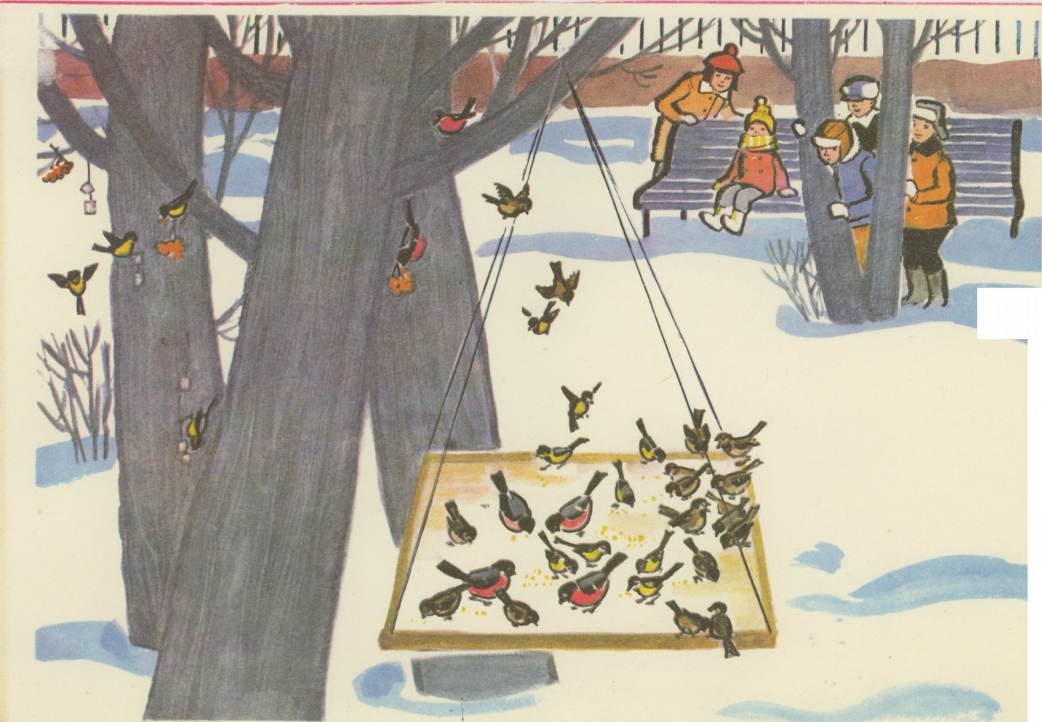

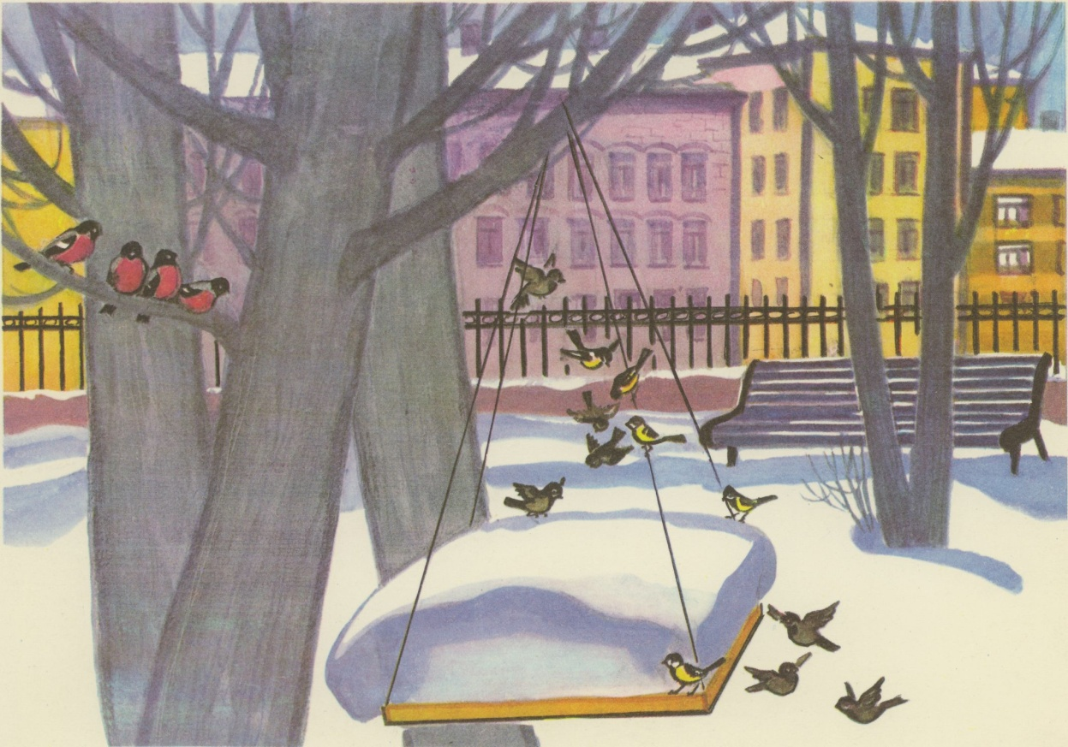

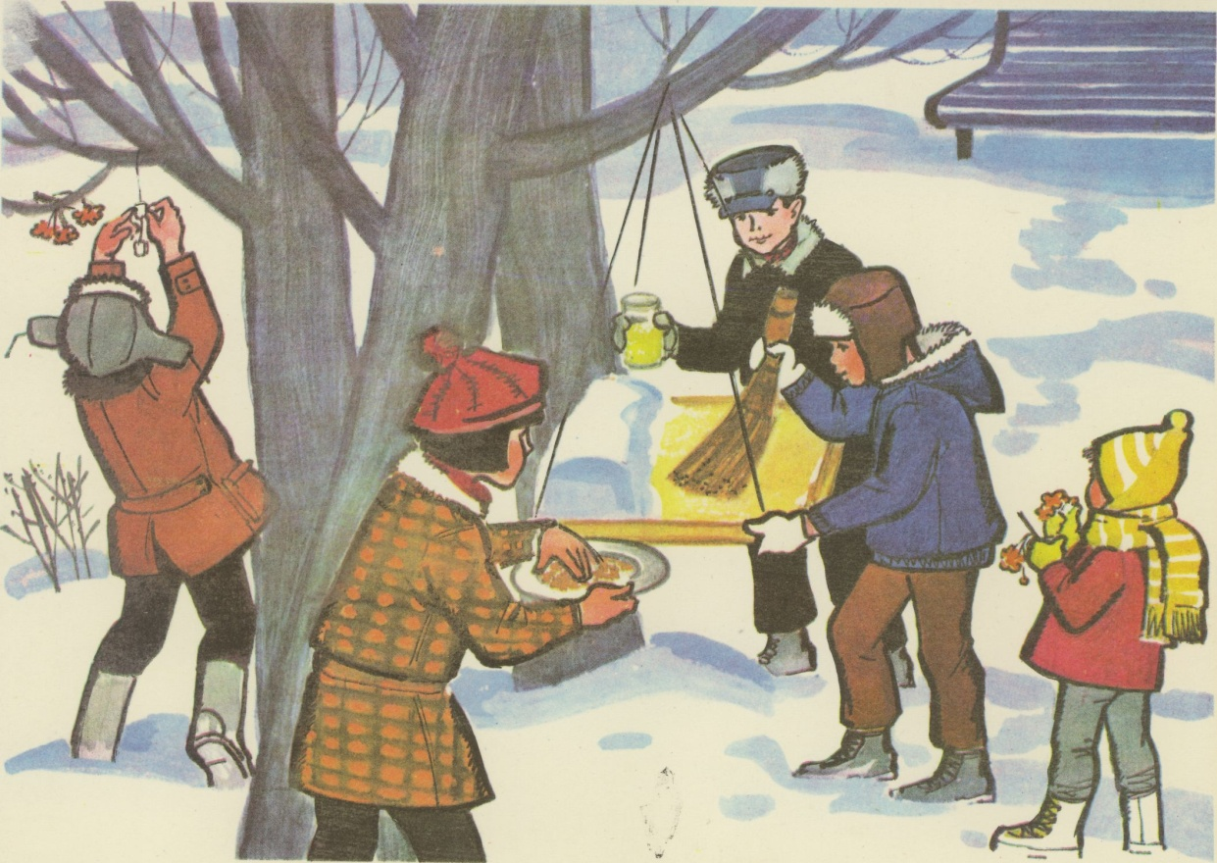

Составление предложений и свободное рассказывание по материалам наблюдений (организация помощи зимующим птицам, подкормка птиц, наблюдение за их поведением).
Работа над пословицами:
Мороз не велик, да стоять не велит.
В зимний холод всякий молод.

Составление устного описания на тему

"Зима"
- Анализ содержания и озаглавливание картинки.
Рассмотреть картинку. Ответить на вопросы:
- О чем хотел рассказать художник?
- Почему, глядя на картинку, можно сказать, что
художник изобразил не очень холодный зимний день?
(дети лепят снеговика, значит снег липкий)
- Посмотреть на лица и позы ребят. Что можно
сказать об их настроении?
Чему радуются дети?
Какую свою мысль хотел донести до нас
художник?
  - Выбрать заглавие, которое лучше относится к
содержанию картинки.
( "Зимой в парке", "Зимние развлечения", "На
горке")
  - Речевая подготовка: описать деревья, снег, погоду.
Ответить на вопрос:
какими словами можно описать движения и
действия ребят? (строят крепость, катят ком и т. д.)
  - Рассмотреть всю картинку сначала от дальнего
плана к переднему, потом слева направо.
Подумать, что можно сказать о зимнем дне,
об играх детей, их настроении.
  - Составить устное описание картинки.

Членение сплошного текста на предложения.

    - Прочитать текст про себя. О ком здесь говорится?
Елка в лесу.
Ребята нарядили елку на ветках они
повесили кусочки хлеба под елку Ваня
положил морковку птицы и зайцы
лакомились гостинцами
    - Ответить на вопросы: для кого ребята устроили
елку? Какие гостинцы и кому они приготовили?
    - Найти предложение про Ваню. Прочитать его.
Записать комбинированную схему этого
предложения (Под )
    - Определить, сколько предложений в тексте, с
помощью вопросов:
о ком говорится сначала? о ком - потом?
    - Прочитать и последовательно написать каждое
предложение.

Выделение признаков предложения.
Определение границ предложения в устной
речи по интонации.
Определить на слух и показать сигнальной карточкой, сколько
предложений в тексте.
Зима.
Ребята расчистили каток. Малыши катаются парами.
Звенят веселые голоса. Хорошо зимой.
Повторить предложение, которое произнесено учителем с чувством.
Ответить на вопросы:
Сколько слов в этом предложении?
Как определить, сколько здесь предложений? (по паузам, интонации)
Как найти конец предложения в устной речи? (по интонации)
Связаны ли между собой по смыслу эти предложения и о чем в них
говорится?
Озаглавить текст.

Редактирование текста.

      - Чтение текста.
      - Обдумывание.
Зайка.
3 2 1 1
По лесу гулял Коля. Коля (он)увидел под кустом
зайку. У зайки болела нога (была сломана лапка)
Зайка (бедняга) не мог бежать. Коля отнес зайку
домой (пожалел зайчишку).
Коля (он) сам смастерил для зайки (него) клетку..
      - Высказывания.
      - Анализ и редактирование текста.
      - Исправление и запись текста.

Восстановление деформированного текста
с опорой на план

1. Прочитать план к рассказу "Ежик".
1. Оля принесла ежа.
2. Ежик жил в школе.
          - Ежа выпустили на волю.

.2. Составить по этому плану из разрозненных
предложений рассказ.
Однажды Оля Иванова принесла в школу ежа.
Весной еж заскучал.
Девочка положила ежа на пол посреди класса.
Ребята выпустили его на волю.
Ежик лежал неподвижно.
Он скоро привык к ребятам и остался жить в
школе.
Вдруг он встал на лапы и убежал под шкаф.

Дежурные кормили его молоком, хлебом, зеленью.
Ежик прожил у ребят всю зиму.
            - Написать составленный рассказ из 3 частей.

Изложение по готовому плану на основе
слухового восприятия текста.
- Прочитать с доски план и словарь. Определить по
плану, о чём будет текст.

План Словарь
- Когда и где Митя увидел
забыл шляпу? над ней
- Где он нашел шляпу через месяц? не тронул
- Что в ней было? покрошил
- Как поступил Митя? отошел

- Членение текста учителем. Анализ текста.
Митина шляпа.
Весной Митя забыл в лесу свою шляпу. Через месяц Митя пошел за ландышами. На суку он увидел шляпу. Над ней летали птички. А в шляпе пищали птенцы. Мальчик не тронул гнездо. Он покрошил на траву хлеб и тихо отошел.

- Словарно-орфографическая подготовка.
- Пересказ текста по плану.
- Повторное чтение текста учителем и самостоятельная запись изложения.
- Редактирование написанного.

